Étude de phrase CM1
Période 4 / Semaine 1

Jour 1
Le facteur apporte le courrier chaque matin.
Je recopie la phrase :
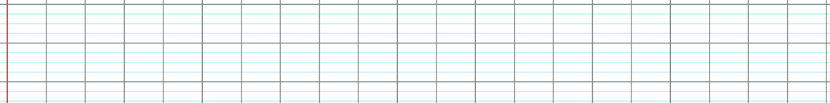
a) J’indique le temps de conjugaison du verbe :
b) J’indique la nature au-dessus de chaque mot de la phrase de départ.
c) Je repère le verbe conjugué, le sujet, les compléments d’objet et les compléments circonstanciels, s’il y en a.
d) Je recopie les groupes nominaux :

 Je transforme la phrase en utilisant le sujet « je » et l’imparfait :

Jour 2
Le soleil se lèvera et les oiseaux chanteront.
Je recopie la phrase :
a) J’indique le temps de conjugaison du verbe :
b) J’indique la nature au-dessus de chaque mot de la phrase de départ.
c) Je repère le verbe conjugué, le sujet, les compléments d’objet et les compléments circonstanciels, s’il y en a.
d) Je recopie les groupes nominaux :

Je transforme la phrase en utilisant le sujet « nous » et le présent :

Étude de phrase CM1
Période 4 / Semaine 1

Jour 3
Ma cousine a téléphoné à sa meilleure amie.
Je recopie la phrase :
a) J’indique le temps de conjugaison du verbe :
b) J’indique la nature au-dessus de chaque mot de la phrase de départ.
c) Je repère le verbe conjugué, le sujet, les compléments d’objet et les compléments circonstanciels, s’il y en a.
d) Je recopie les groupes nominaux :

Je transforme la phrase en utilisant le sujet « ils » et le futur :

Jour 4
Tu jouais au football après l’école.
Je recopie la phrase :
a) J’indique le temps de conjugaison du verbe :
b) J’indique la nature au-dessus de chaque mot de la phrase de départ.
c) Je repère le verbe conjugué, le sujet, les compléments d’objet et les compléments circonstanciels, s’il y en a.
d) Je recopie les groupes nominaux :

Je transforme la phrase en utilisant le sujet « Marie » et le passé composé :

